Consultez le newsletter dans votre navigateur

Newsletter

Une vidéo de présentation d’une personne aveugle à la recherche d’un emploi? Le projet pilote de la FSA surprend les employeurs et a convaincu le jury du Prix de l’innovation, lequel récompense des projets innovants favorisant l’intégration des personnes handicapées de la vue. La FSA s’engage non seulement pour l’élimination des obstacles dans le domaine de l’intégration professionnelle, mais également dans l’espace public. Une trottinette électrique mal garée et bloquant le passage sur le trottoir peut aisément faire trébucher les personnes aveugles et malvoyantes. Afin de sensibiliser les utilisatrices et utilisateurs de trottinettes électriques à l’importance de trottoirs sans obstacles, la FSA a initié, conjointement avec deux fournisseurs d’e-scooters, une large campagne d’information. Des trottoirs sans obstacles profitent à tous: personnes à mobilité réduite, handicapés de la vue, personnes âgées, enfants ou personnes avec poussette ou landau. Et cela vaut aussi bien pour les zones d’habitation que pour les sentiers de randonnée. Vous trouverez plus d’informations à ce sujet dans cette Newsletter.
Cordialement,
L’équipe de rédaction

Le Prix de l'innovation décerné à la FSA pour le projet «Vidéo de présentation»

Le 9 septembre 2021, lors du premier Symposium sur l’insertion professionnelle des per-sonnes en situation de handicap visuel, organisé par la Fondation Asile des Aveugles de Lausanne, la FSA s’est vue décerner le Prix de l’innovation pour son projet pilote «Vidéo de présentation».
- En savoir plus sur Le Prix de l'innovation décerné à la FSA pour le projet «Vidéo de présentation»
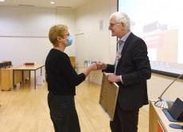

Trottinettes électriques: la FSA lance une campagne de sensibilisation avec deux fournisseurs

Les trottinettes électriques garées en travers du chemin sont un gros problème pour les personnes ayant un handicap visuel. Afin de sensibiliser les utilisateurs de trottinettes électriques, la FSA lance une campagne d’information avec deux fournisseurs.
- En savoir plus sur Trottinettes électriques: la FSA lance une campagne de sensibilisation avec deux fournisseurs
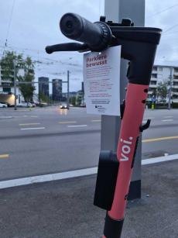

Prolongation de la validité de la carte d’accompagnement 2017-2020

En raison des retards pris dans la mise en œuvre technique de la nouvelle carte d’accompagnement, la carte actuelle 2017-2020 restera valable jusqu’à nouvel ordre et il n’y aura donc pas de renouvellement de la carte sur papier cet automne. La migration sur le SwissPass débutera en 2022 et s’effectuera de manière échelonnée par canton de rési-dence.
- En savoir plus sur Prolongation de la validité de la carte d’accompagnement 2017-2020
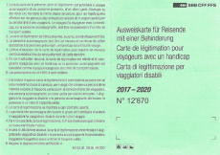

Appel aux membres: la FSA cherche des politiciennes et politiciens aveugles et malvoyants

Souhaitant mettre à profit le potentiel des personnes handicapées de la vue, actives en politique, la FSA prévoit d’organiser prochainement une rencontre nationale d’échanges et de réflexions. A cette fin, elle appelle toutes les personnes concernées qui s’engagent en politique à s’annoncer auprès de la Défense des intérêts de la FSA.
- En savoir plus sur Appel aux membres: la FSA cherche des politiciennes et politiciens aveugles et malvoyants
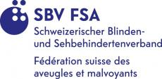

Des randonnées sans obstacles grâce à un projet commun réussi

Grâce à un projet commun de SuisseMobile, de Procap et de la FSA, les 76 plus beaux sentiers de randonnées sans obstacles sont désormais aussi accessibles aux randon-neurs aveugles et malvoyants.
- En savoir plus sur Des randonnées sans obstacles grâce à un projet commun réussi
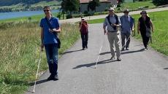

La FSA est titulaire du label de qualité Zewo
Vous recevez cet e-mail car vous êtes inscrit à la newsletter de la FSA. Si vous ne le souhaitez plus, cliquez sur désabonner.

